數列與級數
班級： 座號： 姓名：
等差數列一般項：
- 若等差數列首項為$a_{1}$，公差為$d$，則第$n$項$a_{n}$可表示成 $a_{n}=a_{1}+\left(n-1\right)d$ 。
等差中項：
- 若$a$，$b$，$c$三數成等差數列，則$b$稱為$a$與$c$的等差中項，且 $b=\frac{a+c}{2}$ 。
等比數列的一般項：
- 若等比數列的首項為$a_{1}$，公比為$r$，則第$n$項$a_{n}$可表示成 $a_{n}=a_{1}×r^{n-1}$ 。
等比中項：
- 若$a$，$b$，$c$三數成等比數列，則$b$稱為$a$與$c$的等比中項，且 $b^{2}=ac$，即 $b=±\sqrt{ac}$。
- 已知5，9，13，…為等差數列，則：  - 第13項為何？  - 若第$k$項為165，則$k=$？  複習講義p.147 | - 若$x+12$，$2x-5$，$5x+6$三數成等差數列，則$x$之值為何？  複習講義p.147
- 已知一個等差數列共有34項，首項為－5，末項為116，求此等差數列的公差。 | - 下列圖形是灰色方塊與白色方塊所組成的圖形，若圖$n$中，灰色方塊的總數為$a_{n}$，回答下列問題：  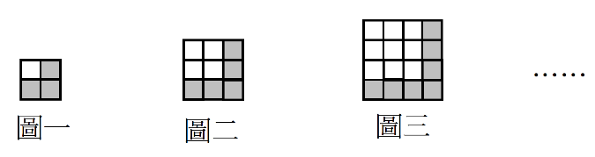  - 以$n$的式子表示$a_{n}=$ 。  - $a_{25}=$ 。
- 已知一等比數列的首項為1，公比為－3，則729是此數列的第幾項？  複習講義p.149 | - 若$b$為$a$、$c$的等比中項，且$b=ac-6$，則$b$之值為何？  複習講義p.150
- 若等差數列首項為$a_{1}$，公差為$d$，第$n$項為$a_{n}$，則前$n$項和可表示成 $S_{n}=\frac{n\left(a_{1}+a_{n}\right)}{2}$  $=$ 。  - 第$n$項$a_{n}=S_{n}-S_{n-1}$。 | - 金漢計畫開車旅行12天，且每一天的路程都比前一天減少10公里，若他第一天行駛了170公里，則12天共行駛幾公里？

